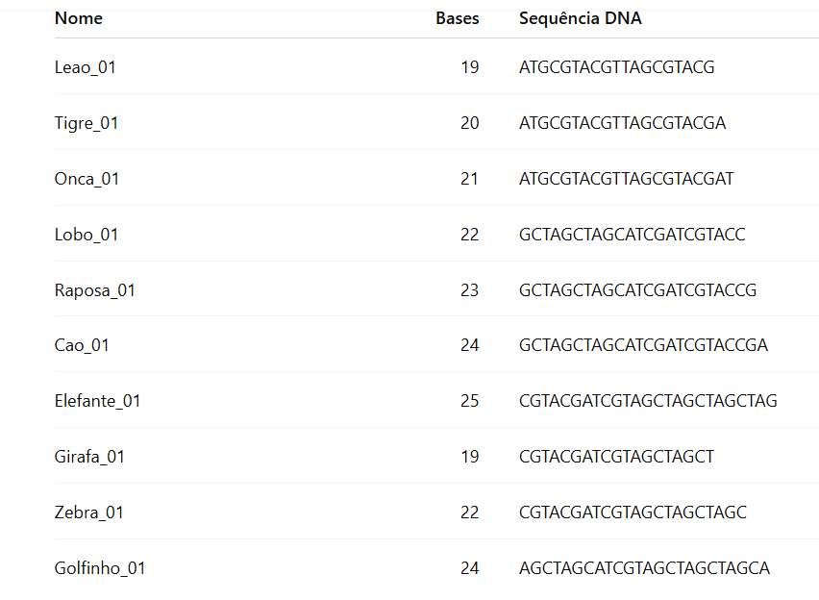

GRUPOS PARECIDOS
FELINOS: LEÃO, TIGRE, ONÇA;
CANÍDEOS: LOBO, RAPOSA, CÃO;
HERBÍVOROS: ELEFANTE, GIRAFA, ZEBRA;
MAMÍFERO MARINHO: GOLFINHO.

ORDEM POR TAMANHO:
SAÍDA ORDENAÇÃO:
19 Leao_01
19 Girafa_01
20 Tigre_01
21 Onca_01
22 Lobo_01
22 Zebra_01
23 Raposa_01
24 Cao_01
24 Golfinho_01
25 Elefante_01

